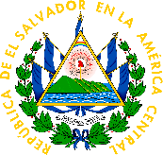
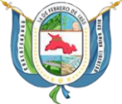

Nombre: Reunión con miembros de instituciones: PNC, VMT, TRANSITO, RUTA 125 Y ALCALDIA MUNICIPAL.
Objetivo: Lograr un acuerdo para el reordenamiento del Centro Histórico.
Dia: 18 de febrero de 2020.
Ubicación: Salón de la Municipalidad.
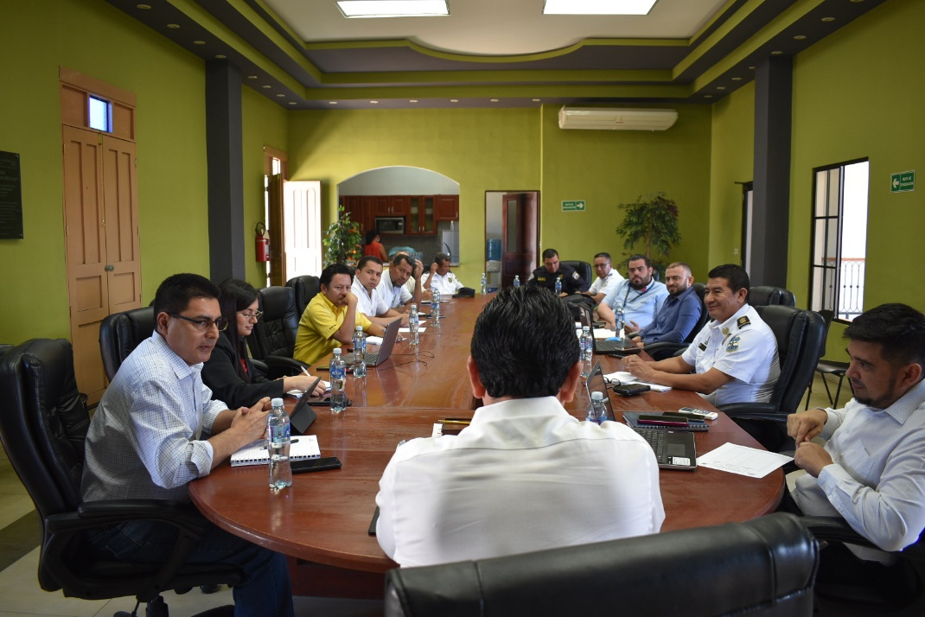
Hora: 2.00pm.

